微健康后台管理系统
问题及意见

万达信息股份有限公司

文档修订记录
版本号 | 变化状态 | 简要说明 | 日期 | 变更人
V1.0 | C | 文档创建： | 2018-04-19
*变化状态：C = 创立，A = 增加，M = 修改，D = 删除
*正式发布时文档版本号从1.0开始。对文档进行小改动时，版本号以0.1进阶；大改动时版本号以1.0进阶。
目 录
1 前言 4
1.1 文档说明 4
1.2 读者对象 4
1.3 备注 4
2 存在的问题 4
2.1 用户未登录可操作后台功能 4
2.2 垂直(功能)权限漏洞 4
2.3 接口代码存放位置问题 5
2.4 SQL注入问题 5
2.5 预约挂号问题 6
2.6 挂号支付问题 6
2.7 交易流水问题 7
2.8 系统日志问题 8
3 改进方案 8
3.1 用户未登录可操作后台功能 改进 8
3.2 垂直(功能)权限漏洞 改进 8
3.3 接口代码存放位置问题 改进 9
3.4 SQL注入问题 改进 9
3.5 预约挂号问题 9
3.6 挂号支付问题 9
3.7 交易流水问题 改进 9
3.8 系统日志问题 改进 10

前言

文档说明
本文档主要针对微健康管理系统存在的安全漏洞、不合理设计等进行说明，并提出改进方案以及改进过程会遇到的问题和花费时长。

读者对象
个人、项目组成员

备注
用于内部讨论，对系统进行持续改进，逐步使系统更加完善。

存在的问题
后台系统后面考虑给医院端使用，放在公网上后会存在很多的问题，需要进行修复。

用户未登录可操作后台功能
描述：在未登录的情况下，在浏览器中直接输入地址：http://10.1.64.195/healthSC-app-admin-h5/admin#/app/ihd/hospital/，可操作后台的医院维护功能。
说明：在不登录的情况下暴露后台功能后果非常严重，类似的功能比较多。

垂直(功能)权限漏洞
描述：新建一个登录用户，给该用户授予一部分功能权限，但不包含后台“资源池”功能；该用户登录后，看不见资源池功能，但在浏览器地址中输入：http://10.1.64.195/healthSC-app-admin-h5/admin#/app/areaAddressSetting（资源池功能url地址），可以展示并可操作“资源池”功能。
说明：这是一个比较隐蔽的漏洞，但依旧可以造成非常严重的后果，公网登录用户通过其他途径知晓部分功能的url地址恶意修改和发布数据，后果会非常严重。

接口代码存放位置问题
后台代码现存在server-internal-api 和server-user-api两个工程包，负责后台管理系统接口和移动端接口，接口调用结构设计为：
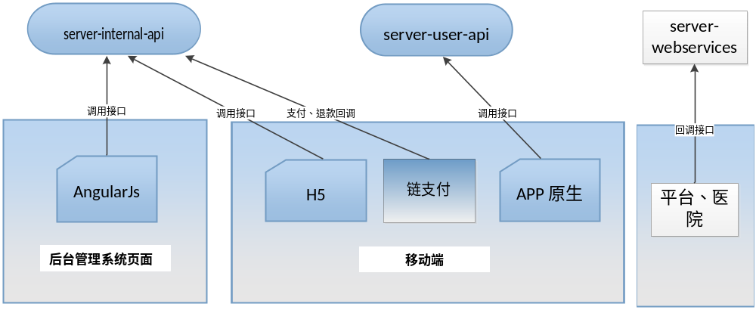
存在的问题：
1.将移动端H5和链支付的接口代码放在server-internal-api工程中，造成APP的使用需要依赖两个发布容器；如果只对后台功能进行迭代，后台的启动发布会影响到移动端的正常使用，完全没有必要。
2.移动端H5和链支付的接口放在server-internal-api工程中，对后台权限的统一控制造成影响。
3.代码糅合在一起，对维护工作中的查找、阅读造成影响。

SQL注入问题
目前系统大部分拼接的sql语句是直接将值也进行拼接，存在SQL注入风险。但基本都存在于移动端接口，服务端功能还未发现有这个问题。如果通过抓包工具，获取到服务端接口地址，也是可以进行SQL注入的。

预约挂号问题
预约挂号，自己梳理的流程图如下：
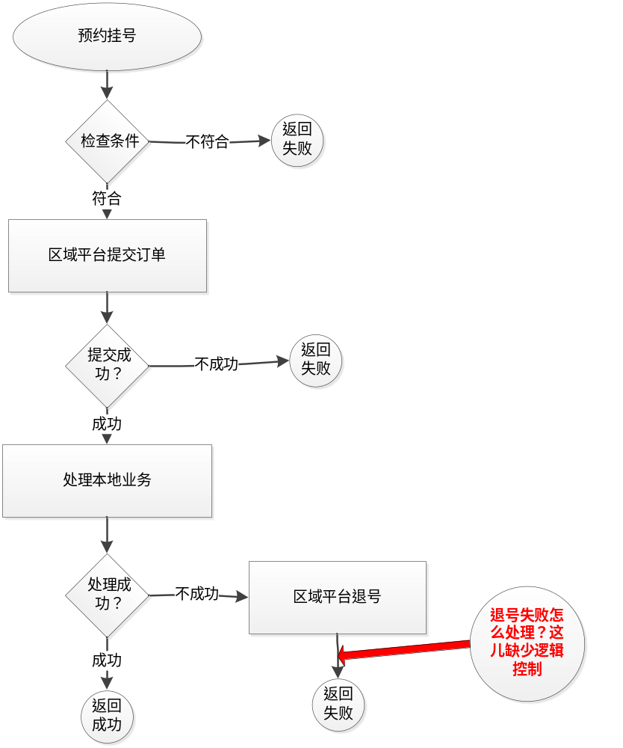
目前在退号步骤时直接发送了退号请求，对请求结果未做判断和处理，直接返回预约失败提示；退号如果失败了，应该做条件判断和逻辑控制。

挂号支付问题
订单支付，自己梳理的流程图如下：

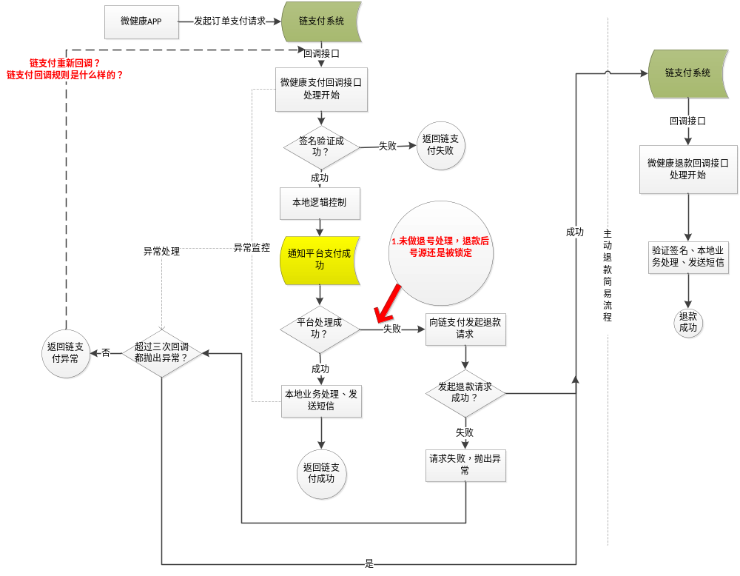存在的疑惑：
- 通知平台支付成功失败后，未做退号的处理，号源还是被锁定。
- 链支付是否存在重发机制，当检测到回调接口返回成功、失败后，不再回调；当检测到返回异常后，需要再次回调。代码中有异常超过3次直接退号的处理，应该是有重发机制的？
- 重发超过三次进行退款后，不应该再返回链支付支付回调接口异常，而应返回支付失败，避免后面再回调该接口，不然会一直回调。
- 支付回调返回失败后，链支付怎么处理？不应该进行转账操作，怎么返回错误提示给APP。

交易流水问题
目前系统链支付回调接口，直接是对业务库表进行操作，没有一个总的与链支付对接的交易流水表，后期的资金对账、问题排查都比较困难；部分异常目前虽然可通过日志文件去追踪，但深度依赖开发人员。
同理，与平台对接部分也应当存在调用流水表，只用于调用事件和调用数据的记录，方便数据统计、查看和问题排查。

系统日志问题
目前系统日志主要记录在了日志文件中，用于产品开发调试和上线后的异常数据的维护处理；但记录的内容描述很简单，只是某个变量打印或者一句话说明，日志间不能反应出相关的业务逻辑，对于问题排查比较困难。
同时缺少后台管理系统的操作日志，后台被非正常操作后，不能找到操作的相关记录，特别是后台开放给医院等其他用户后，如此将不能对用户进行有效的监督和措施管控。

改进方案

用户未登录可操作后台功能 改进
后台所有功能只有在用户正确登录以后才能操作，包含查询在内的所有功能；未登录情况下的所有后台请求，全部转到登录界面，不能返回任何数据。
简单处理方式为：在拦截器中验证除登录外的所有请求，现在系统采用了方法上配置@Admin注解的方式进行验证拦截，虽然灵活但代码改动很大且复杂；通过拦截器全部拦截验证后，必须将移动端H5的接口代码全部移除。

垂直(功能)权限漏洞 改进
目前系统权限设计只做到了功能菜单级别，菜单里的操作权限未进行控制，所以改进方案也只能控制到菜单级。
简单处理方式为：后台系统增加拦截器，对除登录外的所有请求进行拦截，如果请求地址为功能菜单配置的地址，且在登录人员访问权限内(人员绑定了角色，通过对应角色查找菜单权限)，则允许访问；如果请求地址为功能菜单配置的地址，但不在登录人员访问权限内，则不允许访问。
这种处理只能控制菜单的访问权限，如果使用菜单内包含的请求地址访问，则漏洞依然存在。

接口代码存放位置问题 改进
调整为以下结构即可，只是工作量很大，需要分析现有接口，并迁移代码。
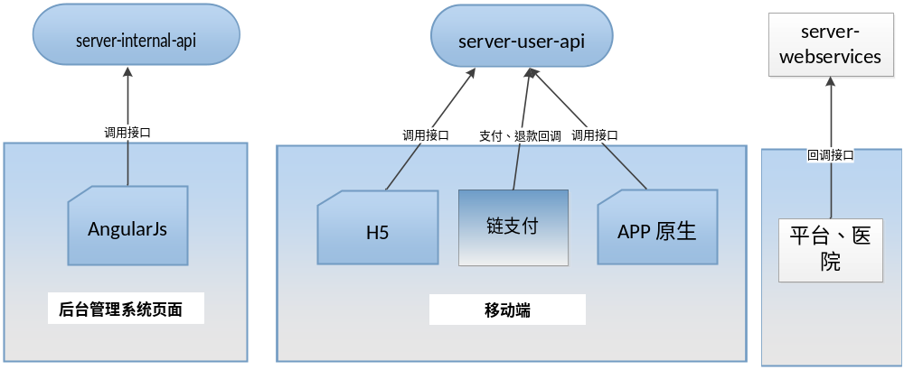

SQL注入问题 改进
系统放在公网后，不管是否会受到攻击，都应尽可能减少漏洞，从软件层面尽可能保障系统安全。SQL注入可以先简单处理为：所有变量值通过参数化设值，不将变量值拼接到sql语句。
这个工作量也比较大，需要梳理代码逻辑，且需经过测试。

预约挂号问题

挂号支付问题

交易流水问题 改进
微健康作为一套产品，应当对进入系统和从系统出去的数据有一套单独的管理系统，如下：
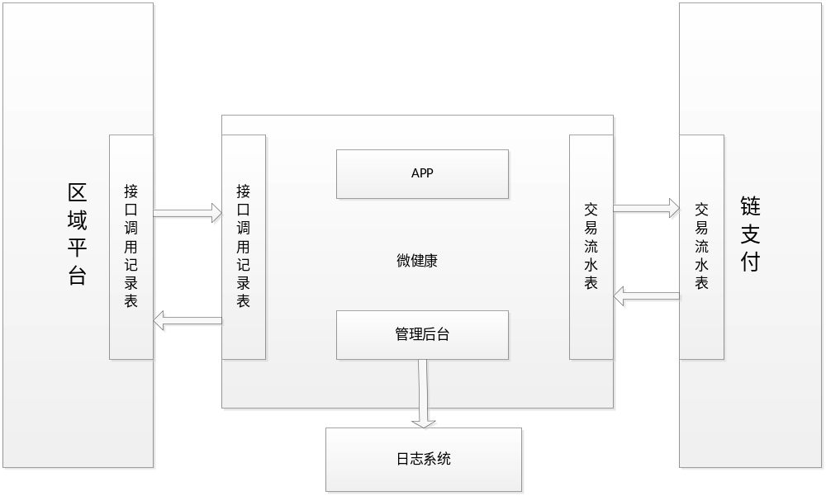 交易表记录交易时间、交易类型、交易数据、执行结果、返回数据等，数据统一经交易表出入系统；当遇到三方数据不同步、或业务数据存在问题时，可先找交易表，再找业务表；因为业务表存在数据关联、比较复杂，对于问题排查不方便，也不直观。
交易表可按时间段与三方平台进行数据对账，而业务表则不行。

系统日志问题 改进
Logback产生的日志进行详细的描述，带上业务类型、库表主键等关键特征，结合数据库，方便后期问题排查。
增加系统操作日志表，对重要模块功能（如：人员登录、资源池配置、医院信息变更等）的操作痕迹进行记录，方便运营管理。

